## МІНІСТЕРСТВО ОСВІТИ І НАУКИ УКРАЇНИ

ПРИКАРПАТСЬКИЙ НАЦІОНАЛЬНИЙ УНІВЕРСИТЕТ   
ІМЕНІ ВАСИЛЯ СТЕФАНИКА

Кафедра комп’ютерних наук та інформаційних систем

**Лабораторна робота №5**

з курсу «Веб-програмування (РНР)»

на тему:

«Формат даних XML»

**Виконав:**

студент групи КН-41

Сенів П.В.

«___» ______________ 2021 р.

__________________________

(підпис)

**Перевірив:**

викладач кафедри КНІС

к.т.н., доцент Горєлов В.О. «___» ______________ 2021 р.

__________________________

(оцінка, підпис)

м. Івано-Франківськ

2021

Мета: набути теоретичних знань на отримати практичні навички роботи з форматом XML.

Завдання: ознайомитися із документацією, скористатися DOM-парсером для розбору парсером для розбору KML/GPX-парсером для розбору файлів, написати відповідні скрипти для парсингу та генерування XML-парсером для розбору файлів.

Хід роботи

1. Створіть html-парсером для розбору форму для аплоаду kml/gpx — файла.

2. За допомогою DOM-парсером для розбору парсера отримайте з файлів інформацію про координати точок трека.

3. Перетворіть послідовність пар кооодинат, заданих у вигляді “довгота-парсером для розбору широта” у символьні рядки. Скористайтеся інформацією у доданому файлі (track.pdf).track.pdf).).

4. Створіть xml-парсером для розбору файл, що міститиме пари довгота-парсером для розбору широта / символьний рядок (track.pdf).18 символів). Структуру файла оберіть самостійно.

**Результати виконання роботи:**

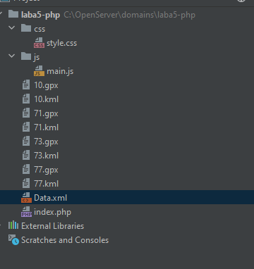

**Рисунок 1. Структура проекту.**

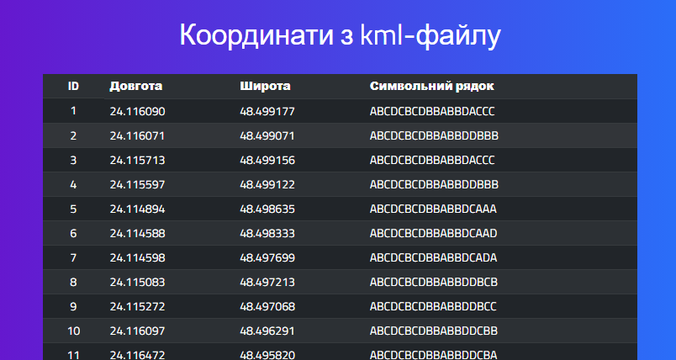

**Рисунок 2. Інтерфейс table**

**Файл index.php**

<!DOCTYPE html>  
<html lang="uk">  
<head>  
 <meta charset="UTF-8">  
 <meta name="viewport"  
 content="width=device-width, user-scalable=no, initial-scale=1.0, maximum-scale=1.0, minimum-scale=1.0">  
 <meta http-equiv="X-UA-Compatible" content="ie=edge">  
 <meta name="author" content="Seniv Pavlo, https://github.com/PavloSeniv">  
 <meta name="copyright" content="Seniv Pavlo">  
 <link rel="preconnect" href="https://fonts.googleapis.com">  
 <link rel="preconnect" href="https://fonts.gstatic.com" crossorigin>  
 <link href="https://fonts.googleapis.com/css2?family=Titillium+Web:wght@300;400;700&display=swap"  
 rel="stylesheet">  
 <title>Laba5</title>  
 <!-- ======== Style ======== -->  
 <link href="https://cdn.jsdelivr.net/npm/bootstrap@5.0.2/dist/css/bootstrap.min.css" rel="stylesheet"  
 integrity="sha384-EVSTQN3/azprG1Anm3QDgpJLIm9Nao0Yz1ztcQTwFspd3yD65VohhpuuCOmLASjC" crossorigin="anonymous">  
  
 <link rel="stylesheet" href="css/style.css">  
  
</head>  
  
<body>  
<?php  
  
if (!isset($_POST['file']) && !isset($_POST['submit1'])) {  
 echo "<div class='container'>";  
  
 echo "<table border='1' cellspacing='0'><form method='POST'>";  
 echo "<h1 class='display-5 fw-bold'> Виберіть kml/gpx файл</h1>";  
 echo "<input class='w-50 form-control form-control-lg' type='file' id='file' name='file'>";  
 echo "<p><input class='btn btn-dark' type='submit' value='Відкрити' onclick='return check_file()' name='submit'>";  
 echo "</form></table></div>";  
} else {  
  
 function transfer_coordinates($in_x, $in_y, $in_accuracy)  
 {  
 $x_l = -180;  
 $x_r = 180;  
 $y_t = 90;  
 $y_b = -90;  
 $code_of_coordinates = '';  
 for ($i = 0; $i < $in_accuracy; $i++) {  
  
 if ($in_x >= ($x_l + $x_r) / 2 && $in_y >= ($y_t + $y_b) / 2) {  
 $code_of_coordinates .= 'A';  
 $x_l = ($x_l + $x_r) / 2;  
 $y_b = ($y_t + $y_b) / 2;  
 } else if ($in_x < ($x_l + $x_r) / 2 && $in_y > ($y_t + $y_b) / 2) {  
 $code_of_coordinates .= 'B';  
 $x_r = ($x_l + $x_r) / 2;  
 $y_b = ($y_t + $y_b) / 2;  
 } else if ($in_x <= ($x_l + $x_r) / 2 && $in_y <= ($y_t + $y_b) / 2) {  
 $code_of_coordinates .= 'C';  
 $x_r = ($x_l + $x_r) / 2;  
 $y_t = ($y_t + $y_b) / 2;  
 } else if ($in_x > ($x_l + $x_r) / 2 && $in_y < ($y_t + $y_b) / 2) {  
 $code_of_coordinates .= 'D';  
 $x_l = ($x_l + $x_r) / 2;  
 $y_t = ($y_t + $y_b) / 2;  
 }  
 }  
 return $code_of_coordinates;  
 }  
  
 $file_name = $_POST['file'];  
 $f = explode('.', $file_name);  
 $file_extension = $f[count($f) - 1];  
  
 $doc = new DOMDocument();  
 $doc->load($_POST['file'], *LIBXML_NOWARNING*);  
  
 if ($file_extension == 'kml') $trecks = $doc->getElementsByTagName("LookAt");  
 else if ($file_extension == 'gpx') {  
 $trecks = $doc->getElementsByTagName("trkpt");  
 }  
 $name = 1;  
 $coordinate = [];  
 foreach ($trecks as $coordinates) {  
 if ($file_extension == 'kml') {  
 $longitude_s = $coordinates->getElementsByTagName("longitude");  
 $longitude = $longitude_s->item(0)->nodeValue;  
  
 $latitude_s = $coordinates->getElementsByTagName("latitude");  
 $latitude = $latitude_s->item(0)->nodeValue;  
  
 } else if ($file_extension == 'gpx') {  
 $longitude = $coordinates->getAttribute("lon");  
 $latitude = $coordinates->getAttribute("lat");  
 }  
 $code_of_coor = transfer_coordinates($longitude, $latitude, 18);// в таблию записати із символами  
 if ($name == 1) {  
 $coordinate[$name] = [$longitude, $latitude, $code_of_coor];  
 $name++;  
 } else if (($coordinate[$name - 1][2] != $code_of_coor)) {  
 $coordinate[$name] = [$longitude, $latitude, $code_of_coor];  
 $name++;  
 }  
 }  
  
 //записуємо в хмл  
 $xml_file = new DomDocument('1.0', 'utf-8');  
 $Coordinates = $xml_file->appendChild($xml_file->createElement('Coordinates'));  
 echo "<div class='container-2'>";  
 echo "<h2 class='fs-1 pt-5'>Координати з $file_extension-файлу</h2>";  
 echo "<table class='container-table table table-dark table-striped table-hover' border='1' cellpadding='3' cellspacing='0'> <tr><th class='d-flex justify-content-center'><b>ID</b></th>";  
 echo "<th><b>Довгота</b></th><th><b>Широта</b></th><th><b>Символьний рядок</b></th></tr>";  
  
 foreach ($coordinate as $num => $value) {  
 $geolocation = $Coordinates->appendChild($xml_file->createElement('geolocation'));  
  
 $name = $geolocation->appendChild($xml_file->createAttribute('id'));  
 $name->value = $num;  
 $geolocation->appendChild($name);  
  
 $longitude = $geolocation->appendChild($xml_file->createElement('longitude'));  
 $longitude->appendChild($xml_file->createTextNode($coordinate[$num][0]));  
  
 $latitude = $geolocation->appendChild($xml_file->createElement('latitude'));  
 $latitude->appendChild($xml_file->createTextNode($coordinate[$num][1]));  
  
 $code_of_coor = $geolocation->appendChild($xml_file->createElement('code_of_coor'));  
 $code_of_coor->appendChild($xml_file->createTextNode($coordinate[$num][2]));  
 echo "<tr><td align='center'>$num</td><td>" . $coordinate[$num][0] . "</td>";  
 echo "<td>" . $coordinate[$num][1] . "</td><td>" . $coordinate[$num][2] . "</td></tr>";  
 }  
 echo "</table>";  
  
  
 $xml_file->formatOutput = true;  
 $xml_file->save('Data.xml');  
  
 echo "<div class='pb-5 fs-1'> Дані успішно збережені в Data.xml </div>";  
 echo "<a class='btn btn-dark mb-5' href='index.php'>Головна</a>";  
  
 echo "</div>";  
  
}  
?>  
  
<script src="js/main.js"></script>  
  
</body>  
</html>

**Висновок:** на лабораторній роботі набув теоретичних знань та отримав практичні навички роботи з форматом XML. Перетворив послідовність пар кооодинат, заданих у вигляді “довгота” та “широта” у символьні рядки.